MS Office Project 2003

Gyakorló munkafüzet
1. rész

Készítette: Gyurkó György

2007

Tartalomjegyzék

1. Bevezetés - Projekt létrehozása 3
1.1 Az MS Office Project menüje és parancsgombjai 3
1.2 Projekt neve, adatai (File: Properties) 7
1.3 Projekt kezdete / vége (Project: Project Information) 8
1.4 További projektszintű beállítások 10
1.4.1 Megjelenítési beállítások (Tools: Options …: View) 10
1.4.2 Ütemezési beállítások (Tools: Options …: Schedule) 11
1.4.3 A munkaidő beállítása a naptárban (Tools: Change Working Time…) 12
2. A projekttervezés folyamata 13
3. Munkalebontás (Work Breakdown Structure – WBS) 14
3.1 Tevékenységek (feladatok) felsorolása (View: Gantt Chart; View: Table: Entry) 14
3.2 Tevékenységek csoportokba (szakaszokba) sorolása 15
3.2.1 Új sorok beszúrása a csoportszintű tevékenységek részére (Insert: New Task) 16
3.2.2 Taskok mozgatása a beviteli táblázatban (Edit: Cut Task; Edit: Paste) 16
3.2.3 Csoportba foglalás (Indent gomb) 18
3.2.4 Csoportból kiemelés (Outdent gomb) 19
3.2.5 Csoport összetevőinek elrejtése / megmutatása (– / + gombok) 20
4. Munkacsomagok becslése 22
4.1 Tevékenységek időtartama (View: Gantt Chart – Table: Entry –: Duration oszlop) 22
4.2 Erőforráskapacitások megadása (View: Resource Sheet) 24
4.3 Erőforrásigény megadása (View: Gantt Chart – Table: Entry – nézet és Assign Resources parancs) 25
5. Tevékenység-kapcsolatok megadása. A kezdeti ütemterv 29
5.1 A tevékenység-kapcsolatok ábrázolási módjai 29
5.2 A tevékenység-kapcsolatok megadása a Gantt-diagramon (View: Gantt Chart – Edit: Link Tasks; Task Dependency; Predecessors) 32
5.2 Speciális tevékenységek és tevékenység-kapcsolatok 35
5.2.1 Időtartam és eltolás megadása a ténylegesen eltelt időben (elapsed time) 35
5.2.2 Ismétlődő tevékenységek (Insert: Recurring Task…) 35
5.3 Tartalékidő, kritikus tevékenység, kritikus út (Gantt Chart Wizzard) 37
6. Ismétlő gyakorlat 40
6.1 A projektszintű beállítások 40
6.2 A feladatlebontás 41
6.2 Munkacsomagok becslése 41
6.2.1 Tevékenységek időtartama 41
6.2.2 Erőforráskapcítások 41
6.2.3 Erőforrásigények 41
6.3 Tevékenység-kapcsolatok. Kezdeti ütemterv 42

1. Bevezetés - Projekt létrehozása

1.1 Az MS Office Project menüje és parancsgombjai

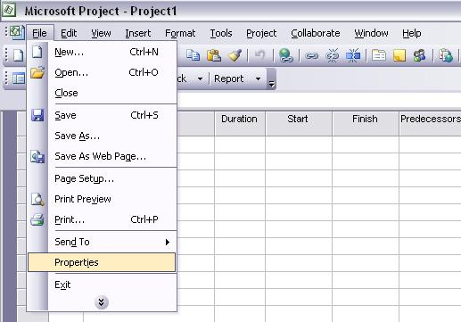
1. ábra: File menü – Properties menüpont

A munkafüzet az egyes műveleteknél megadja, hogy az az MS Office Project melyik menüjének melyik menüpontjából kezdeményezhető. Az 1. ábra éppen a File menü Properties (Tulajdonságok – mármint a projekté) menüpontjának kiválasztását mutatja. A továbbiakban ilyen menüpontválasztás (műveletelérési útvonal) rövid jelölése: File: Properties.
Lehet többszintű menü is, amikor egy menüpont újabb almenüt nyit. Például a File menü Send To menüpontja egy almenüt nyit, amiből kiválasztható esetleg az Exchange Folder … menüpont. (Az Exchange Folder … hivatkozásban a … (három pont) azt jelzi, hogy ezen menüpont választása esetén egy új ablak jelenik meg.) E példa szerinti választás rövid jelölése a továbbiakban: File: Send To: Exchange Folder ….
A leggyakrabban használt parancsok nemcsak menüből, hanem közvetlenül gombokkal is kiadhatók. A felhasználó a Tools: Customize: Toolbars… menüponttal felhozható Customize-ablakban a Commands füleslapon állíthatja be, hogy mely gombok legyenek láthatók az MS Office Project ablak (általában a menüsor alatti) parancssávjában (Toolbar). Például a 15-22. ábrákon mutatott ablak tetején a + / – (Show Subtasks / Hide Subtasks) gombok még nem láthatók, a 23. ábrán viszont már igen. Az utóbbi állapot az említett Commands füleslapon az Outline kategória bekapcsolásával érhető el.
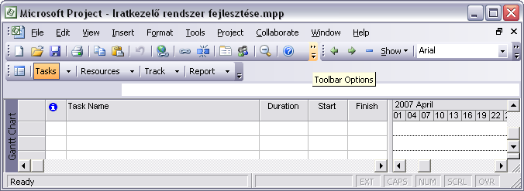
2. ábra: A további parancsgombok elérése szolgáló Toolbar Options gombok

A parancssávban (különösen ha az MS Office Project ablakot kisebbre méretezzük) nem fér el az összes gomb. Ilyenkor a látható gombokon felüli gombok a Toolbar Option gombbal tehetők láthatóvá (2-3. ábra), és az ezek közül kiválasztott gombok a ritkán használt gombok helyett bekerülnek a folyamatosan látható gombok közé.

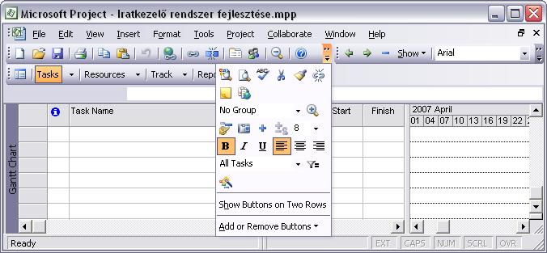
3. ábra: A Toolbar Options gombbal elérhető további gombok
E munkafüzet anyaga az MS Office Project 2003 eszköznek csak a leggyakrabban használt szolgáltatásaira vonatkozó, bevezető jellegű ismeretekre terjed ki. Azonban az olvasó a munkafüzet anyagának feldolgozása után szert tesz egy olyan szemléletre, további a szoftver használatában annyi gyakorlatra, hogy a tudását már önállóan is képes lesz bővíteni. Ebben segítségére lesz neki az on-line elérhető Projektkézikönyv (Project Guide). E kézikönyv elérését szolgáló navigátor gombokra támaszkodva (4. ábra), a felhasználó mindig arra a feladatra vonatkozó eljárási szabályokat érheti el, amelyet éppen végre akar / kell hajtani.
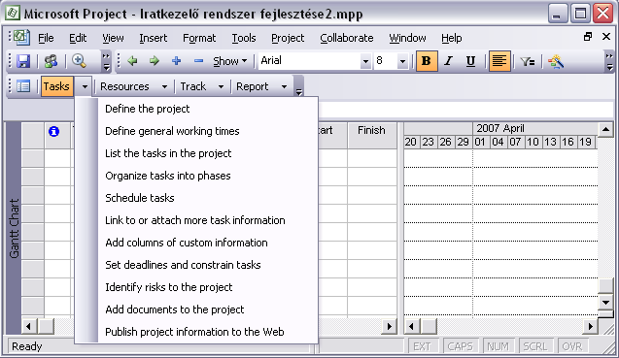
4. ábra: A Projektkézikönyv tematikus navigátor gombjai

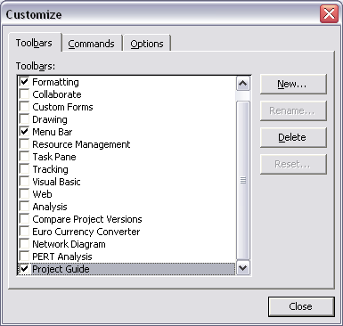
5. ábra: Annak beállítása, hogy a Projektkézikönyv navigátor gombjai megjelenjenek a parancssávban

A 4. ábra azt az esetet mutatj, amikor a Tasks navigátorgombra kattintást követően a tevékenységekkel kapcsolatos fejezetek listája gördült le. A listában a fejezetek általában olyan sorrendben jelennek meg, amilyen sorrendben a bennük foglalt ismeretekre a projekttervezés, illetve a projektkövetés gyakorlatában szükség lehet.
Ha a parancssávban a Projektkézikönyv navigátor gombjai éppen nem láthatók, akkor a Tools: Customize: Toolbars… paranccsal fel kell hozni a Customize ablakot, és ebben be kell kapcsolni a Project Guide jelölőnégyzetet (5. ábra).
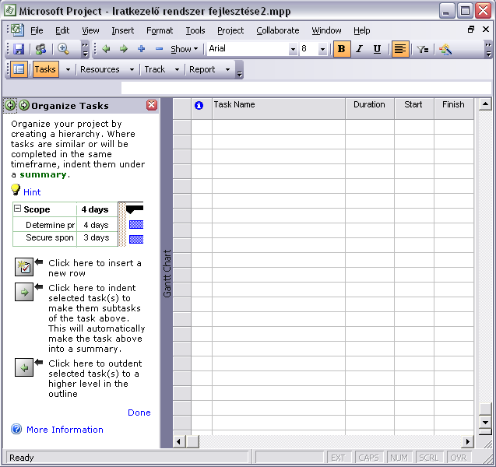
6. ábra: A Projektkézikönyv kiválasztott részének megjelenítése

1.2 Projekt neve, adatai (File: Properties)

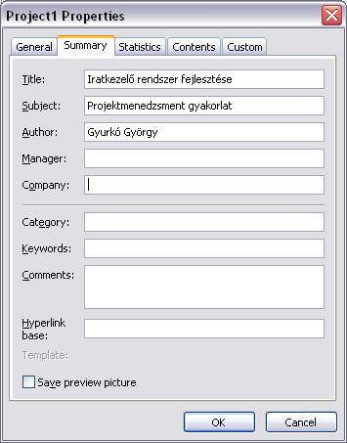
7. ábra: A projekt nevének (Title) és tárgyának (Subject) megadása

Az itt megadott projektnév fog szerepelni a projektről nyomtatott minden dokumentumon.

1.3 Projekt kezdete / vége (Project: Project Information)

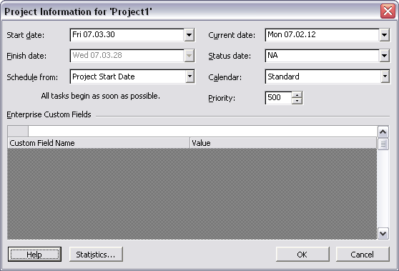
8. ábra: A projekt kezdetének (Start Date) megadása – Előre haladó ütemezés esete

A 8. ábrán az előre haladó ütemezés (Schedule from Project Start Date) esete látható, azaz amikor a projekt kezdete egy kitűzött (ismert) időpont, a projekt vége pedig csak a projekt összes tevékenységének ütemezése után adódik. Tehát ebben az esetben itt csak a projekt kezdeti dátuma adható meg, a vége nem, mert az a program által számított érték. Az ilyen ütemezés során a program minden tevékenység kezdetét a lehetséges legkorábbi időpontra teszi, ezt közli az „All tasks begin as soon as possible” szöveg.
A Current date (aktuális dátum) és a Status date (állapotdátum) a projekt végrehajtásának követése során játszanak szerepet (lásd ……).
A Calendar mezőben a projektre alkalmazott naptár választható ki: Standard (8 órás nappali műszak) / 24 Hours (24 órás) / Night Shift (8 órás éjszakai műszak). A Standard az alapértelmezett változat, a projekt részére ezt célszerű választani. A projektnaptár lesz a projekt minden tevékenységének és erőforrásának is az alapértelmezett naptára, de ezekhez egyedileg rájuk szabott naptár is rendelhető (lásd …). A 24 Hours vagy a Night Shift naptárak inkább egyes tevékenységeknél vagy erőforrásoknál kapnak szerepet.
A Priority (prioritás - fontosság) mezőben a projekt tevékenységeinek alapértelmezett prioritása adható meg szintszámmal. (Az 500-as szintszám közepesnek számít.) A prioritással befolyásolható, hogy az automatikus újraütemezés melyik tevékenységet részesíti előnyben a korábbi ütemezés szerint egyidejűleg azonos (de elégtelen) erőforrásokért versenyző tevékenységek közül (lásd ….).
Az Enterprise Custom Fields táblázatban a felhasználó által definiált mezők értékei adhatók meg. (Ilyen mezők a Tools: Customize: Fields… menüponttal kezdeményezhető ablakban definiálhatók.)

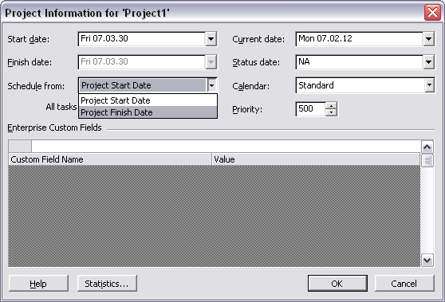
9. ábra: Az ütemezés irányának megválasztása

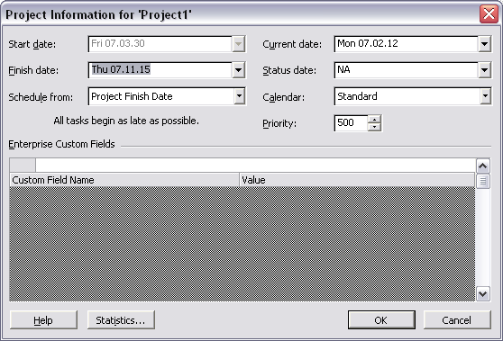
10. ábra: A projekt végének (Finish Date) megadása – Visszafelé haladó ütemezés esete
A 9. ábra szerint visszafelé haladó ütemezés (Schedule from Project Finish Date) is választható. A 10. ábrán ilyen ütemezés látható, azaz amikor a projekt vége (a határidő) kitűzött időpont, a projekt kezdete pedig csak a projekt összes tevékenységének ütemezése után adódik. Tehát ebben az esetben itt csak a projekt vége dátuma adható meg, a kezdete nem, mert az a program által számított érték. Az ilyen ütemezés során a program minden tevékenység kezdetét a lehetséges legkésőbbi időpontra teszi, ezt közli az „All tasks begin as late as possible” szöveg.
A további példákban az előre haladó ütemezést fogjuk alkalmazni.

1.4 További projektszintű beállítások
A Tools: Options… menüpontból elérhető Options ablakban sokféle beállítás végezhető, különböző célú „füleslapokon”.

1.4.1 Megjelenítési beállítások (Tools: Options …: View)

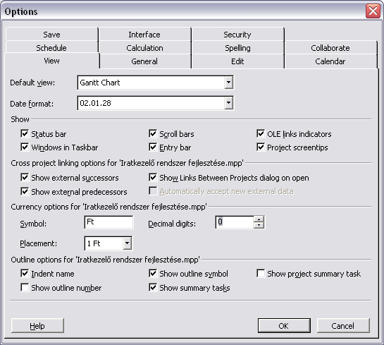
11. ábra: Megjelenítési beállítások: alapértelmezés szerinti nézet, dátumforma, pénznem
A View (nézet – megjelenítés) füleslapon a megjelenítést befolyásoló jellemzők állíthatók be. Ezek közül itt csak három jellemzőt emelünk ki.
A Default view mezőben az alapértelmezés szerinti (a program indításakor automatikusan megjelenő) nézet állítható be. A 11. ábra szerinti beállításban ez a Gantt-diagram (Gantt Chart).
A Date format mezőben a kívánt dátumforma választható ki. A 9. ábrán az EE.HH.NN forma van kiválasztva (EE: év, HH: hó, NN: nap).
A Currency option for … blokkban a pénznemre vonatkozó megjelenítési lehetőségek választhatók ki: A pénznem jele (Symbol), az érték és a pénznem jelének egymáshoz viszonyított pozíciója (Placement), a tizedesjegyek száma (Decimal digits).

1.4.2 Ütemezési beállítások (Tools: Options …: Schedule)

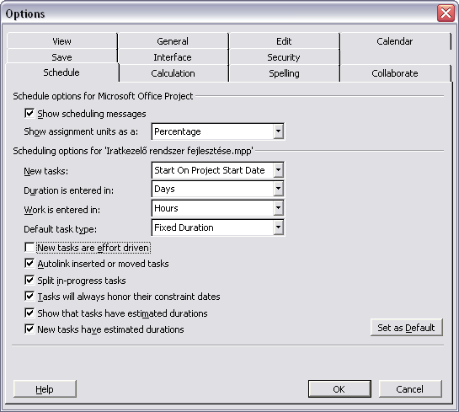
12. ábra: Ütemezési beállítások: fix időtartamú, nem ráfordításvezérelt tevékenységek

A Schedule (ütemezés) füleslapon az ütemezést (a tevékenységek kezdetének és végének számítását) befolyásoló jellemzők állíthatók be. Ezek közül itt csak két jellemzőt emelünk ki.
A Default task type (alapértelmezés szerinti tevékenységtípus) mezőben célszerű a Fixed Duration (fix időtartamú) változatot választani, a New tasks are effort driven (minden felvett új tevékenység ráfordításvezérelt) jelölő négyzetet pedig célszerű kikapcsolni (12. ábra). Ezzel lényegében arról rendelkezünk, hogy minden olyan tevékenység időtartamát, amelyre más egyedi beállítást nem alkalmazunk, teljesen a felhasználó határozza meg, ne a program kalkulálja. Ilyen rendelkezés azzal magyarázható, hogy az összetett projektben (vagy akár egyetlen tevékenységben résztvevő erőforrások munkája nem független egymástól, idő megy el a közöttük való egyeztetésekre, a másik döntésére / termékére való várakozásokra, következésképpen általában nem igaz, hogy azonos feladattal kétszer annyi erőforrás feleannyi idő alatt végez, mint ahogy a program automatikus időtartam-számítása feltételezi.
A Schedule füleslaphoz hasonlóan néhány más füleslapon is található Set as Default gomb. Bármelyiken erre kattintva, az ottani beállítás a következőkben létrehozott projektekre alapértelmezés szerinti lesz.

1.4.3 A munkaidő beállítása a naptárban (Tools: Change Working Time…)
A 11-12. ábrán látható Options ablak Calendar füleslapján a naptárra vonatkozóan csak olyan jellemzők állíthatók be, mint a hét kezdő napja, az üzleti év kezdete, a napi munkaidő alapértelmezés szerinti kezdete és vége, napi munkaórák száma, heti munkaórák száma, havi munkanapok száma. Ha viszont egyedileg kell némely napokat munkanapnak vagy munkaszüneti napnak kijelölni, vagy a napon belüli munkarendet meghatározni, azt a Tools: Change Working Time… menüponttal kezdeményezhető ablakban lehet megtenni (13. ábra).

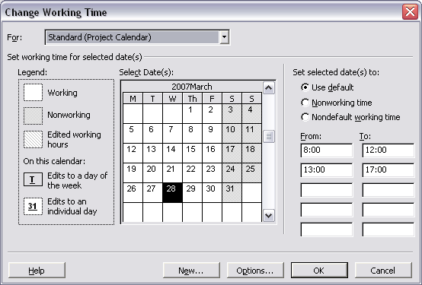
13. ábra: Munkanapok vagy munkaszüneti napok egyedi kijelölése

2. A projekttervezés folyamata

14. ábra: A projekttervezés folyamata

A 14. ábra a projekttervezésnek egy általánosan alkalmazható folyamatát mutatja. Ebben a 2. és a 3. lépés felcserélhető. Az MS Office Projectben való tervezés leírása ezt a felcserélt sorrendet követi. Ebben az esetben a feladatkapcsolatok meghatározása a program segítségével egyidejűleg a kezdeti ütemtervet is eredményezi, következésképpen az említett két lépést egy közös fejezet tárgyalja.

3. Munkalebontás (Work Breakdown Structure – WBS)

3.1 Tevékenységek (feladatok) felsorolása (View: Gantt Chart; View: Table: Entry)
A Gantt-diagram nézet (View: Gantt Chart) azon változatában, amelynél baloldalon az adatbeviteli táblázat (Table: Entry) látszik, a Task Name oszlopba írja be a következő tevékenységeket:
Iratkezelési folyamatok felmérése - interjúk
Követelmények leírása
Fogalmi adatmodell készítése
Funkcióleírások készítése
Képernyőtervek készítése
Követelményspecifikáció összeállítása, átadása
Követelményspecifikáció prezentáció
Követelményspecifikáció értékelése
Követelményspecifikáció elfogadása
Logikai adatterv készítése
A rendszerarchitektúra leírása
Feldolgozás specifikációk, menüszerkezet
Tesztspecifikációk készítése
Logikai terv 1.v. összeállítása, átadása

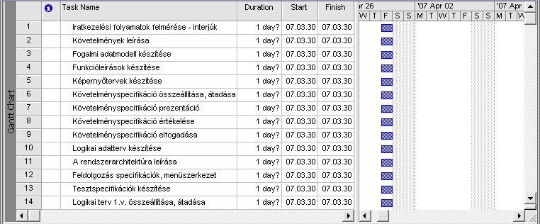
15. ábra: A tevékenységek bevitele utáni állapot

A felsorolt tevékenységek egy konkrét szoftverfejlesztési projekt elejéből lettek kiemelve. A háttérszínek a későbbiekben játszanak szerepet.
A bevitel után a 15. ábra szerinti állapotnak kell látszani: Egyelőre mindegyik tevékenység 1 napos (Duration: 1 day), és mindegyik kezdete (Start: 07.03.30) egyenlő a projekt kezdetével.
Egyszerűbb projektek esetében a projekt egészére részletes munkalebontás adható, azaz az elemi – tovább nem bontható – tevékenységeket sorolják fel. Összetettebb projektek esetében kezdetben gyakran csak az első szakaszra tudnak részletes munkalebontást adni, a későbbi szakaszokra viszont csak nagyvonalú lebontás készül, azaz csoportszintű tevékenységeket adnak meg, és azokat később (mielőtt a következő szakasz végrehajtására sor kerülne) bontják fel összetevő tevékenységekre. Előfordulhat, hogy egy későbbi projektszakasz a kezdeti tervben még csak egyetlen tevékenységként szerepel.

3.2 Tevékenységek csoportokba (szakaszokba) sorolása
A projekt áttekintését segíti, ha a tevékenységeket összetett tevékenységekbe, projektszakaszokba (az MS Office Projectben: summary task) csoportosítják. Példánkban alkossanak egy-egy csoportot az azonos háttérszínnel jelölt nevű tevékenységek. Az első (a sárga háttérszínű) csoport neve (projektszakasz) neve legyen „Követelményspecifikáció”, a másodiké „Követelményspecifikáció elfogadási eljárás”, a harmadiké „Logikai tervezés”. Tehát Task Name oszlopban az alábbi látványt szeretnénk produkálni:

Követelményspecifikáció
Iratkezelési folyamatok felmérése - interjúk
Követelmények leírása
Fogalmi adatmodell készítése
Funkcióleírások készítése
Képernyőtervek készítése
Követelményspecifikáció összeállítása, átadása
Követelményspecifikáció elfogadási eljárás
Követelményspecifikáció prezentáció
Követelményspecifikáció értékelése
Követelményspecifikáció elfogadása
Logikai tervezés
Logikai adatterv készítése
A rendszerarchitektúra leírása
Feldolgozás specifikációk, menüszerkezet
Tesztspecifikációk készítése
Logikai terv 1.v. összeállítása, átadása

3.2.1 Új sorok beszúrása a csoportszintű tevékenységek részére (Insert: New Task)
A projektszakaszok neve számára a szakaszba tartozó tevékenységek csoportja előtt a 16. ábra szerinti módon helyet kell csinálni. Például az „Iratkezelési folyamatok felmérése - interjúk” tevékenység elé így lehet beszúrni új tevékenységsort:
- A Task Name oszlopban az egérrel álljon az „Iratkezelési folyamatok felmérése - interjúk” tevékenységre!
- Válassza az Insert: New Task menüpontot!

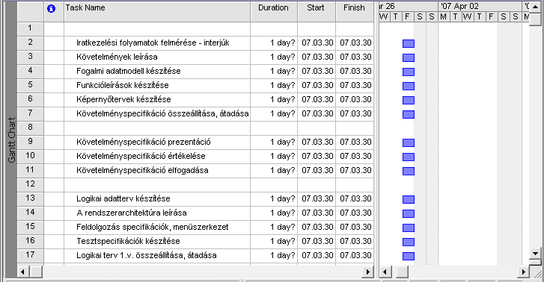
16. ábra: A projektszakaszok neve számára beszúrt üres tevékenységsorok

3.2.2 Taskok mozgatása a beviteli táblázatban (Edit: Cut Task; Edit: Paste)
Vegyük észre, hogy csak olyan tevékenységeket lehet egy csoportba rendelni, amelyek az adatbeviteli (Table: Entry) táblázatban folyamatosan egymás után (azaz egy összefüggő tömbben) helyezkednek el. Ha a tevékenységek felsorolásakor erre nem volt tekintettel, és ezért például a „Követelmények leírása” tevékenység a vele egy csoportba tartozó tevékenységektől távol helyezkedik el (lásd a 17. ábrán), akkor azt a csoportképzés előtt a megfelelő helyre kell mozgatni.

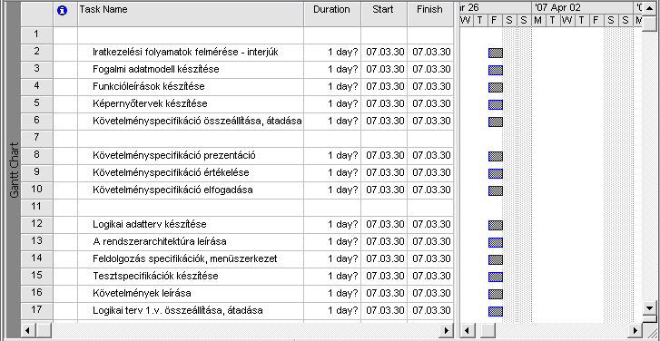
17. ábra: Tevékenységsor mozgatása
A tevékenységek mozgatása a következő műveletekkel lehetséges:
- Álljon a „Követelmények leírása” tevékenység sorára (nem egyszerűen csak a tevékenység nevére), azaz kattintson a sor előtti sorszám-gombra (a 17. ábra példájában ez a 16-os)!
- Alkalmazza az Edit: Cut Task menüpontot! Ekkor a „Követelmények leírása” tevékenység eltűnik az adatbeviteli táblázatból. (Ha az Edit menüben Cut Task helyett csak Cut Cell látszik, akkor annak az az oka, hogy az előző lépést rosszul hajtotta végre: a tevékenységnek nem a teljes sorát, hanem csak valamely mezőjét – pl. csak a nevét – jelölte ki.)
- Álljon arra a sorra, amely elé a tevékenységet be akarja szúrni (a 17. ábra szerinti példában ez a „Fogalmi adatmodell készítése” tevékenység), és alkalmazza az Edit: Paste menüpontot! Ekkor a „Követelmények leírása” tevékenység megjelenik a „Fogalmi adatmodell készítése” tevékenység elé beszúródott új sorban.
Megjegyzés: A fenti műveletsor 2-3. lépése helyett alkalmazható az a megoldás, hogy a kijelölt soron az egér bal gombját ismét lenyomva, és folyamatosan lenyomva tartva, a tevékenységet a megfelelő helyre húzzuk a táblázatban.

3.2.3 Csoportba foglalás (Indent gomb)
A 3.2.1 szerint beszúrt tevékenységsorokba írja be a tevékenységcsoport-neveket. Egyelőre ezek is közönséges tevékenységnek látszanak (18. ábra)); csoportszintű tevékenység csak azután lesz belőlük, ha alájuk rendeljük a csoportot alkotó tevékenységeket.

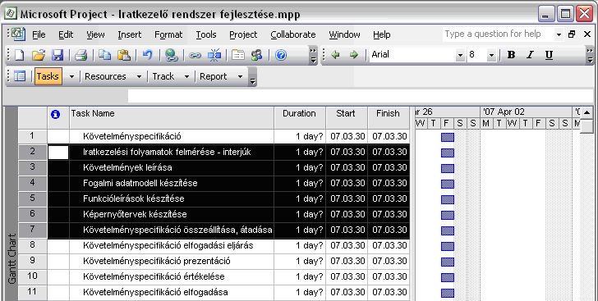
Indent gomb
18. ábra: Egy csoportba tartozó tevékenységek kijelölése csoportba foglalás céljából
Történetesen a „Követelményspecifikáció” csoport kialakítása így történhet:
- Jelölje ki a csoportba rendelendő tevékenységeket (18. ábra). – Egyszerre több sor kijelölése az egérnek a bal egérgomb folyamatos lenyomva tartása mellett való mozgatásával lehetséges.
- A kijelölt tevékenységeket az Indent gombra kattintással rendelheti a kijelölt tömböt közvetlenül megelőző tevékenység alá.
A műveletek eredménye a 19. ábrán lázható. A „Követelményspecifikáció” csoportszintű tevékenység lett, azaz ennek egy sor jellemzője nem adható meg közvetlenül, mert egy csoport legtöbb jellemzője (időtartama, kezdete, vége, költsége, …) a bele tartozó tevékenységek megfelelő jellemzőiből való származtatással állnak elő. Tehát például egy csoport kezdete a bele tartozó legkorábban kezdődő tevékenység kezdetével, a vége a bele tartozó legkésőbb végződő tevékenység végével azonos. (Vannak kivételek: pl. erőforrás csoporthoz is rendelhető.)
Megjegyzés: Az Indent gomb egyenértékű a Project: Outline: Indent menüponttal.
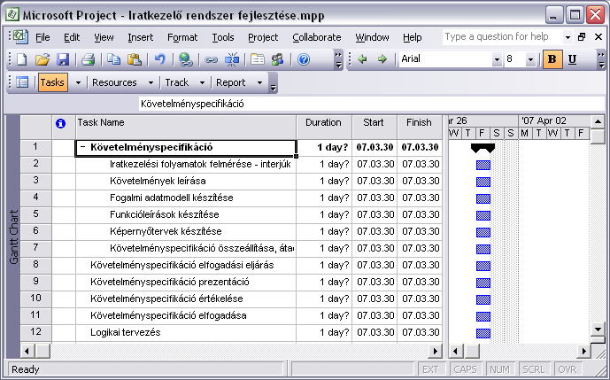
19. ábra: A kialakított „Követelményspecifikáció” csoport
A csoportszintű tevékenységet a diagramon más szimbólum jelzi.

3.2.4 Csoportból kiemelés (Outdent gomb)
Ha valamely csoportba besorolt tevékenységet onnan utóbb ki akarjuk emelni, akkor ezt a tevékenység kijelölése után az Outdent gomb alkalmazásával tehetjük meg. A részleteket illetően azonban ez a művelet többféle eredményre vezethet.
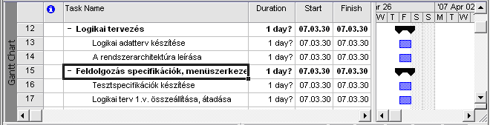
20. ábra: Egy csoport egyetlen közbenső elemének kiemelése a csoportból
Ha a beviteli táblázatban látható sorrendben egy csoport közbülső elemét emeljük ki a csoportból, akkor a kiemelt tevékenység maga is csoport lesz, aminek összetevői az eredeti csoportnak a kiemelt tevékenység után felsorolt tevékenységei (lásd 20. ábra). Ez összhangban áll azzal a korábbi észrevétellel, hogy csoportba csak egy tömbben felsorolt tevékenységek tartozhatnak.

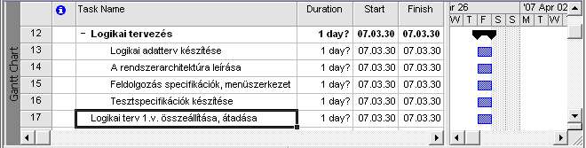
21. ábra: Egy csoport utolsó elemének kiemelése a csoportból

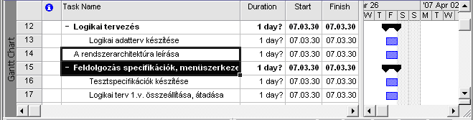
22. ábra: Egy csoport több közbenső elemének kiemelése a csoportból
Ha a beviteli táblázatban látható sorrendben egy csoport végén álló egy vagy több elemet emeljük ki a csoportból, akkor a kiemelt tevékenység(ek) egyszerűen a csoporton kívüli elemi tevékenység(ek) lesz(nek), lásd a 21. ábrán. Tehát, ha a csoport egy közbülső elemét akarjuk úgy kiemelni, hogy a csoport őt követő elemei változatlanul az érintett csoporthoz tartozzanak, akkor a kiemelendő elemet előbb a csoport végére kell mozgatni.
Ha a beviteli táblázatban látható sorrendben egy csoport több (összefüggő tömböt alkotó) közbülső elemét emeljük ki a csoportból, akkor ennek eredménye az utolsó a kiemelt tevékenység esetében a 20. ábra szerinti lesz, a többi kiemelt tevékenység esetében pedig a 18. ábra szerinti lesz (együttesen lásd a 22. ábrán).
Az Outdent gombra kattintás egyenértékű a Project: Outline: Outdent menüpont alkalmazásával.
Megjegyzés: A további példák a „Logikai tervezés” csoport eredeti (kiemelés nélküli) szerkezetét feltételezik.

3.2.5 Csoport összetevőinek elrejtése / megmutatása (– / + gombok)
A 19-22. ábrákon együtt látszanak a csoport és a csoportot alkotó tevékenységek is. Akit a projektnek csak a nagyvonalú áttekintése érdekel, a részleteket (tehát az összetevő tevékenységek sorait) elrejtheti. A 23. ábrán az első két csoport összetevői rejtve vannak, a harmadik csoport összetevői látszanak (a csoport kinyitott állapotban van)
Show subtasks gomb
Hide subtasks gomb

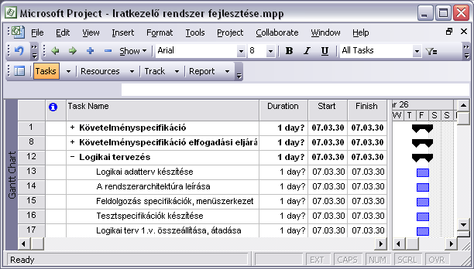
Show subtasks szimbólum
Hide subtasks szimbólum
23. ábra: Példák az összetevőket elrejtő, illetve mutató csoportokra
Az összetevő tevékenységek elrejtése többféleképpen lehetséges:
- Az érintett csoport(ok) kijelölésével és a Project: Outline: Hide Subtasks menüpont alkalmazásával.
- Az érintett csoport(ok) kijelölésével és a – (mínusz = Hide Subtasks) gombra kattintással.
- Az érintett (kinyitott) csoport – (mínusz = Hide Subtasks) Outline-szimbólumára kattintással.
Az összetevő tevékenységek megjelenítésének szintén több módja lehetséges:
- Az érintett csoport(ok) kijelölésével és a Project: Outline: Show Subtasks menüpont alkalmazásával.
- Az érintett csoport(ok) kijelölésével és a + (plusz = Show Subtasks) gombra kattintással.
- Az érintett (bezárt) csoport + (plusz = Show Subtasks) Outline-szimbólumára kattintással.
A csoportok neve előtt a + / – (Show Subtasks / Hide Subtasks) szimbólumok csak akkor látszanak, ha ez a lehetőség be van kapcsolva. Mivel ez az alapbeállítás, általában látszanak, ha mégsem, akkor korábban a Project: Outline: Hide Outline Symbols menüpont alkalmazásával elrejtettük őket, de a Project: Outline: Show Outline Symbols menüpont alkalmazásával ismét láthatóvá tehetők.

4. Munkacsomagok becslése
A tevékenységeket miután meghatározták olyan jellemzőiket, mint
- az időtartamukat,
- a végrehajtásukhoz szükséges erőforrásokat, valamint
- a nem műveleti (nem időarányos) költségeiket,
másképpen munkacsomagoknak nevezik. A munkacsomagok becslése éppen a felsorolt jellemzőik meghatározását jelenti.
A projekttervezés 14. ábrán adott folyamatdiagramján ez a 3. számú lépés, ám ennek és az ugyanott 2. lépésnek számító „Feladatkapcsolatok (tevékenységkapcsolatok) meghatározása” lépésnek a sorrendje közömbös. Erre alapozva itt a munkacsomagok becslése korább kerül tárgyalásra.

4.1 Tevékenységek időtartama (View: Gantt Chart – Table: Entry –: Duration oszlop)
A Gantt-diagram nézet beviteli táblázatának Duration oszlopában adja meg minden elemi tevékenységekre az időtartamát a 24. ábrán látható értékekkel!
A diagramon a megadott értékekkel arányosan változik a tevékenységeket reprezentáló sávok hossza. Egyelőre minden tevékenység változatlanul a projekt elején kezdődik, mivel a tevékenységkapcsolatokat még nem adtuk meg. Ezzel összhangban a csoporttevékenységek időtartama a leghosszabb összetevőjük időtartamával egyenlő.
A Gantt-diagram időskáláján idáig a 15-23. ábrákon naponkénti beosztás látszott, ezzel szemben a 24. ábrán 3 napos egységekből álló durvább beosztású skála látható (azért, hogy a leghosszabb tevékenység is teljes hosszában kiférjen a diagramon). A felhasználó ezt a változást a Zoom Out gombra való egyszeri kattintással érheti el. (A zoomolásra változatosabb lehetőségeket nyújt a View: Zoom… menüpont alkalmazásával megjeleníthető Zoom ablak.)
A 24. ábra Gantt-digram grafikus részében egyéb különbség észrevehető a korábbi ábrákhoz képest. A grafikus mező tevékenységsoronként be lett vonalazva. Ezt a felhasználó a következő műveletekkel érheti el:
- Jobb egérgombbal a grafikus mező üres részére (tehát nem valamelyik tevékenységet reprezentáló kék sávra) kattint.
- Az előbukkanó menüben kiválasztja a Gridlines menüpontot
- A megjelenő Gridlines ablak (25. ábra) Line to change választéklistájában kijelöli a Gantt Rows elemet, majd a Normal blokkban a Type listamezőben kiválasztja a vonal típusát, és ezt az OK gombbal jóváhagyja.

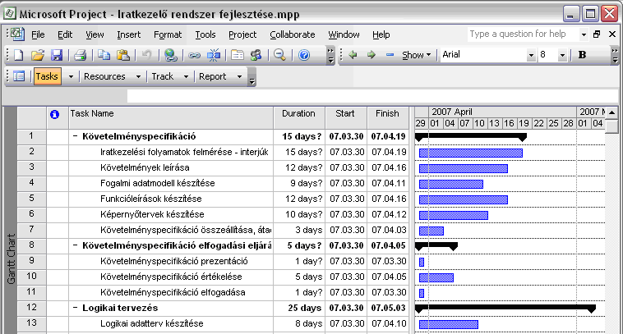
Zoom Out gomb
24. ábra: A tevékenységek időtartamának megadása

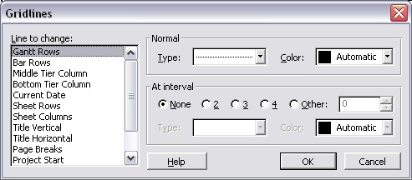
25. ábra: A Gantt-diagram tevékenységsoronkénti bevonalazása

A tevékenységek időtartamát a Task Information gombbal előhozható Task Information ablak General füleslapján is meg lehet adni. Ebben az ablakban azonban a tevékenységnek nagyon sokféle – csak a későbbiekben tárgyalt – jellemzője is megadható, méghozzá a különböző célú jellemzők különböző füleslapokra elkülönítve. A Task Information ablak különösen hasznos olyan esetben, amikor egyszerre több tevékenység ugyanolyan jellemzőjére egyazon értéket akarunk megadni Ilyenkor az érintett tevékenységek együttes kijelölése után alkalmazva a Task Information gombot az adatbeviteli ablak Multiple Task Information változatban (29. ábra) jelenik meg, azaz a benne megadott értékek az összes egyidejűleg kijelölt tevékenységre érvényesek lesznek.

4.2 Erőforráskapacitások megadása (View: Resource Sheet)
A View: Resource Sheet menüpont alkalmazásával váltson át Resorce Sheet (erőforrás-táblázat) nézetre. (Itt alapesetben a 26. ábra szerinti fejrésszel bíró beviteli táblázat jelenik meg, ha nem így lenne, alkalmazza a még a View: Table: Entry menüpontot is.) Adja meg a 26. ábra szerinti erőforrásokat az ugyanott látható jellemzőikkel együtt!

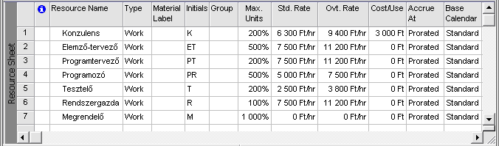
26. ábra: A rendelkezésre álló erőforrások megadása

Az egyes oszlopok tartalma:
- Resource Name: az erőforrás (munkaerő, eszköz, anyag) neve.
- Type: az erőforrás típusa (Work: munkát, műveletet végző erőforrás, tehát munkaerő vagy eszköz; Material: felhasznált anyag). – A jelen példában csak munkaerőt adunk meg.
- Material Label: anyagcímke (a példánkban éppen nem alkalmazzuk).
- Initial: az erőforrás rövid betűjele.
- Group: az erőforrás csoportja (a példánkban éppen nem alkalmazzuk).
- Max. Units: a rendelkezésre álló maximális kapacitás %-ban megadva (1 egység = 100%). Munkaerő esetében 100% egy teljes munkaidőben a projekten foglalkoztatható munkatársat jelent, míg 50% rendelhető egy a projekten csak félmunkaidőben foglalkoztatható munkatárshoz.
- Std. Rate: rendes munkaidőben az erőforrás fajlagos költsége (egységnyi erőforrás egy órai felhasználásának költsége). Munkaerő esetében ez a fajlagos személyi költség, amely nem azonos az alkalmazott órabérével. A személyi költség kalkulálásánál a béren és annak közterhein (adó, tb. járulék) felül számításba kell venni, a közvetett költségek fedezetéül szolgáló részt is, továbbá a személy állandó használatában levő eszköz költsége is a személyi költségbe számítandó (nem az eszközköltségek közé).
- Ovt. Rate: túlmunka (túlórában végzett munka) fajlagos költsége. A munkaerő esetében jellemzően magasabb az erőforrás rendes munkaidőben számításba vett fajlagos költségénél.
- Cost/Use: Felhasználási alkalmanként fixen felszámított – nem időarányos – költség (ilyen például a kiszállási díj)
- Accrue At: A költség felmerülése (felszámítása) a tevékenység időtartama függvényében. Választható értékek: Prorated, Start vagy End. Prorated: folyamatosan, azaz időben egyenletesen elosztva felmerülő költség. Start: a tevékenység kezdetén felmerülő költség. End: a tevékenység végén felmerülő költség.
- Base Calendar: az alapnaptár. Nemcsak a projekthez, az egyes erőforrásokhoz is saját naptár rendelhető. Lehetséges értékek, mint a projektnél.
A 26. ábra szerint megadott erőforrások nem konkrét egyedek, hanem kategóriák (azaz valamilyen képességeket reprezentáló erőforráscsoportok). Ilyen kategóriákkal inkább csak addig kalkulálnak, amíg a tevékenységek erőforrásigényének meghatározása a cél (lásd a 4.3 szakaszban). A korábban megadott igények kielégítése céljából később az adott kategóriába tartozó konkrét erőforrásokat, rendelnek a tevékenységekhez; például Elemző-tervező 300% helyett konkrétan Nagy Józsefet, Kiss Andreát, Közepes Tamást. Az MS Office Project lehetőséget ad arra is, hogy az ilyen konkrét erőforrások rögzítését megtakarítsuk, mert a figyelembe vehető személyeket az Outlook Address Bookjából is át lehet tölteni.
Megjegyzés: A példában a Megrendelő is szerepel erőforrásként. A szállító projekttervében ezt az indokolhatja, hogy ezen erőforrás hozzárendelésével meg akarja jelölni azokat a tevékenységeket, amikben valamilyen módon a Megrendelő is közvetlenül érintett (például termék átvétele). A Megrendelő tehát nem valódi erőforrás, ezért nincs korlátja (azaz a lehetséges legnagyobb kapacitással áll rendelkezésre) és nincs költsége.

4.3 Erőforrásigény megadása (View: Gantt Chart – Table: Entry – nézet és Assign Resources parancs)
Az alábbi táblázat szerint rendeljen erőforrásigényeket az egyes tevékenységekhez. Ennek céljából álljon vissza a Gantt-diagram nézetbe (View: Gantt Chart).

Task name | Resource Names
Követelményspecifikáció
Iratkezelési folyamatok felmérése - interjúk | Konzulens[150%]
Követelmények leírása | Konzulens[50%]; Elemző-tervező
Fogalmi adatmodell készítése | Elemző-tervező
Funkcióleírások készítése | Elemző-tervező[300%]
Képernyőtervek készítése | Elemző-tervező
Követelményspecifikáció összeállítása, átadása | Konzulens; Elemző-tervező
Követelményspecifikáció elfogadási eljárás
Követelményspecifikáció prezentáció | Konzulens; Elemző-tervező; Megrendelő
Követelményspecifikáció értékelése | Megrendelő
Követelményspecifikáció elfogadása | Konzulens; Megrendelő
Logikai tervezés
Logikai adatterv készítése | Elemző-tervező
A rendszerarchitektúra leírása | Programtervező; Elemző-tervező
Feldolgozás specifikációk, menüszerkezet | Elemző-tervező[400%]
Tesztspecifikációk készítése | Elemző-tervező; Konzulens
Logikai terv 1.v. összeállítása, átadása | Elemző-tervező[200%]; Programtervező

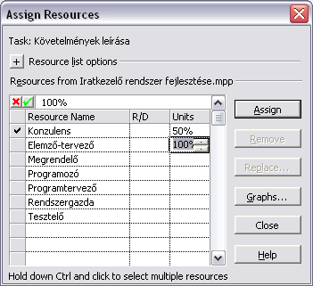
27. ábra: Kétféle erőforrásszükséglet megadása a „Követelmények leírása” tevékenyéghez

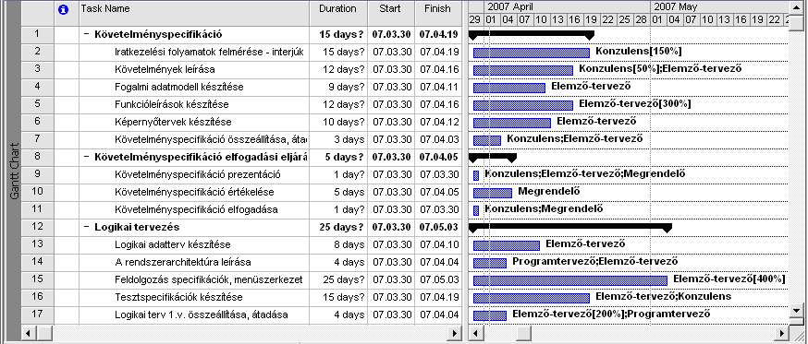
28. ábra: A Gantt-diagram az erőforrásigények megadása után
Végrehajtandó műveletek:
- Az Assign Resources gombra kattintással (vagy a Tools: Assign Resources menüpont alkalmazásával) hozza fel az Assign Resources ablakot (27. ábra)
- A Gantt-diagram beviteli táblázatának Task Name oszlopában jelölje ki azt a tevékenységet, amelyhez erőforrást akar rendelni (pl. „Követelmények leírása”). - A kijelölt tevékenység neve az Assig Resources ablak tetején is megjelenik (Task: Követelmények leírása).
- Az Assign Resources ablakban a Resource Name oszlopban látható erőforrás sorában a Units oszlopban adja meg a tevékenység erőforrás szükségletét %-ban. (1 egység = 100%)
- Az Assign gombbal rögzítse a megadott igényt. - A tévesen megadott igény viszont a Remove gombbal törölhető.

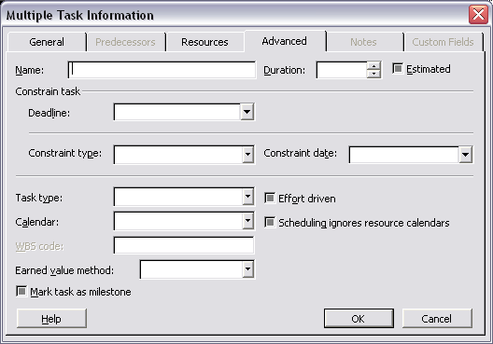
29. ábra: A Task Type és az Effort driven beállítások utólagos pótlása a Task Iformation ablakban
Megjegyzések:
- Az Assign Resources ablakban az R/D oszlopában megadható értékekkel (Request / Demand) a Resource Substitution Wizard működése befolyásolható. Ezzel a wizarddal egyelőre nem foglalkozunk.
- Az Assign Resources ablakban a Graph… gomb használatával megjeleníthető annak az erőforrásnak (erőforrás-kategóriának) a terhelés-diagramja, amelyen a listában állunk.
- Csoportszintű tevékenységhez is rendelhető erőforrás(igény). Például egy projektszakasz idejére (vagy a projekt teljes időtartamára) bérelni kell egy irodát a projekt részére, ez az erőforrás nyilvánvalóan nem az egyes elemi tevékenységekkel, hanem az azok által alkotott csoporttal kapcsolható össze. – Speciális eset egy olyan eszköz, amelyet kizárólag a projekt részére szereztek be, csak az adott projektben használható fel. Tehát függetlenül attól, hogy a projekt valamely tevékenységei mennyi ideig használják ezt az eszközt, a teljes beszerzési költsége egy összegben a projektet terheli. Ilyen eszköz – mint erőforrás – beszerzési költségét az erőforrás Cost/Use rovatában kell megadni, és a teljes projektet reprezentáló csoportszintű tevékenységhez kell az eszközt rendelni; ez esetben az eszköz az összetevő tevékenységekhez nem rendelhető hozzá erőforrásként. (Ha egy ilyen A erőforrásnál más szempontból mégis érdekes, hogy közvetlenül mely tevékenységekhez használják fel, akkor azt egy másik – B – névvel is fel kell venni az erőforráslistába azzal a céllal, hogy az utóbbi nevével elemi tevékenységekhez is hozzárendelhessük. A B erőforrás viszont csak 0 értékű költségjellemzőkkel bírhat, elkerülendő az A költségének többszörös beszámítását.)
- Ha azt vesszük észre, hogy egy tevékenység erőforrás-szükségletének megadása változtatja a tevékenység időtartamát, akkor elmulasztottuk az 1.4.2 szakaszban a 12. ábrán adott beállítást. – Utólag pótoljuk az említett beállítást. Azonban ez csak a később létrehozandó tevékenységekre lesz hatással. A már létező tevékenységekre a Task Information gombbal felhozható Task Information ablak Advanced füleslapján végezhetők az utólagos beállítások (Task Type: Fixed Duration és Effort driven kikapcsolása).

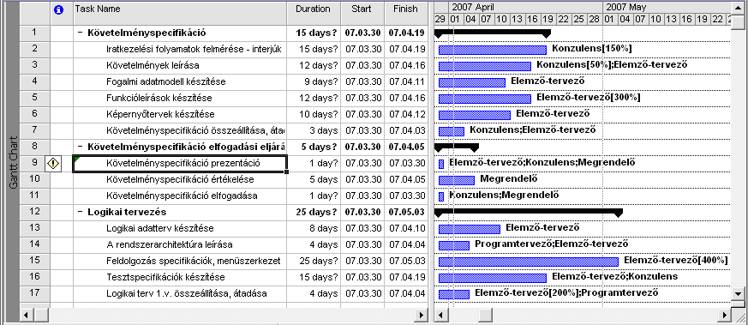

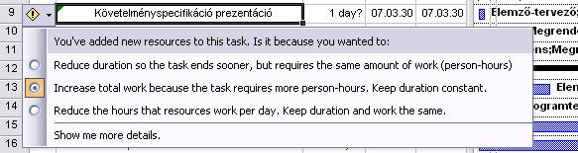

30. ábra: Figyelmeztetés az erőforrásigények megadásának következményeire
- Az előző megjegyzéssel összefüggésben a program figyelmeztetést is ad arról, hogy Task Type és az Effort driven aktuális beállításai mellett az erőforrások hozzárendelése milyen következményekkel jár a tevékenység ütemezésére (ráfordításaira), és a figyelmeztetés megnyitása után lehetőséget ad más kalkuláció választására (30. ábra). – Esetünkben nekünk éppen jó a fix időtartam. (A tevékenységről a figyelmeztetés eltűnik, ha például a tevékenységen állva előhozzuk a Task Information ablakot, lásd pl. a 29. ábrán.)

5. Tevékenység-kapcsolatok megadása. A kezdeti ütemterv
A tevékenységek közötti kapcsolatok, függések a projekt szakmai tartalmából, műszaki jellegű feladatok esetén a cél elérése alkalmas technológiából, ügyintézés esetén az ügyviteli eljárásrendből adódnak. Az már független a szakterülettől, hogy mindig olyan jellegű függéseket kapunk, mint az A tevékenységet a B tevékenység befejezése után lehet elkezdeni, vagy az A tevékenység kezdete után legalább n napnak kell eltelni a B tevékenység megkezdéséig, vagy az A tevékenységet úgy kell elkezdeni, hogy a B tevékenységgel egyszerre fejeződjön be, …

5.1 A tevékenység-kapcsolatok ábrázolási módjai
A tevékenységkapcsolatok ábrázolására klasszikusan a hálódiagramok (31. és 38. ábrák)) használatosak. A hálós tervezési (tevékenység-ütemezési) módszereknek sokféle változata alakult ki. Közülük némelyek csak az ábrázolás módjában különbözhetnek: egyeseknél a háló élei (irányított szakaszai) reprezentálják a tevékenységeket (31. ábra), másoknál pedig a háló csomópontjai (38. ábra). Más tekintetben pedig abban különböznek egymástól, hogy a kapcsolatok milyen típusait képesek ábrázolni. A primitívebb CPM (Critical Path Method) módszer szerinti háló (31. ábra) csak vége-kezdete típusú kapcsolatokat tud kifejezni, ezért a valóságban felmerülő folyamattervezési feladatokra általában csak torzított modellt tud adni. A legfejlettebb hálótervezési módszernek számító MPM (Metra Potential Method) szerinti hálóban a vége-kezdete kapcsolatokon felül kezdete-kezdete, vége-vége és kezdete-vége kapcsolatok is kifejezhetők, akár pozitív, akár negatív eltolással (késleltetéssel), ráadásul két tevékenység között egyidejűleg többféle függés megadását is megengedi.
31. ábra: CPM háló
Az MS Office Projectben is lehet tevékenységhálót (Network Diagram) rajzolni (38. ábra), de gyakoribb, hogy a tevékenység-kapcsolatokat Gantt-diagramon (Gantt Chart, 31. és 37. ábra) adják meg. Ez azonban nem az a hagyományos Gantt-diagram, amely tevékenységenként az időtengely irányában húzott és a tevékenység időtartamával arányos hosszúságú sávjaival csak az ütemezés eredményét tudta mutatni. Az MS Office Projectben a tevékenységek függéseit a sávok között megadható kapcsolatok reprezentálhatják, azaz a Gantt-diagram a tevékenységek függéseit a hálódiagrammal egyenértékű módon képes modellezni.
Az MS Office Project hálós modellje akár hálódiagrammal, akár Gantt-diagrammal adják képességeivel a CPM és az MPM között áll, inkább az MPM-hez közelebb. Mégpedig az MPM-nél említett mind a négy kapcsolattípus megadható benne (32. ábra), azonban két tevékenység között egynél több függést nem enged megadni.

32. ábra: A tevékenység-kapcsolatok négyféle típusának megadása és értelmezése az MS Project Gantt-diagramján. Fent előre haladó, lent: visszafelé haladó ütemezés

Ha más kapcsolatok azt nem akadályozzák meg, akkor a táblázatban adott <= feltételek éppen = (egyenlőség) változatban teljesülnek. Egy adott típusú kapcsolat más típusú kapcsolattal helyettesíthető. A táblázat harmadik oszlopa azt mutatja, ha bármilyen típusú kapcsolatot egyenértékű kezdete-kezdete típusú kapcsolattal helyettesítünk, akkor az eredeti eltolást milyen eltolással kell helyettesíteni.
A fenti táblázatban adott feltételek mind az előre haladó, mind a visszafelé haladó ütemezés esetén érvényesülnek. A kétféle ütemezés között az a különbség, hogy az előre haladó ütemezés esetén a T1 (amiből a kapcsolatnyíl indul) a meghatározó tevékenység és T2 (amire a kapcsolatnyíl mutat) a függő tevékenység, visszafelé haladó ütemezés esetén éppen fordítva. Másképpen fogalmazva: az előre haladó ütemezés esetén az adott feltételnek megfelelően a T1 ütemezési adataiból származtatódnak a T2 ütemezési adatai, visszafelé haladó ütemezés esetén a T2 ütemezési adataiból származtatódnak a T1 ütemezési adatai.
A következő táblázat összefoglalja, hogy az egyes kapcsolattípusok esetén milyen feltétel adódik a kapcsolattal összekötött tevékenységek ütemezési adatai között.
Kapcsolat típusa | Értelmezés  (az eltolás negatív is lehet) | Eltolás egyenértékű kezdete-kezdete kapcsolat esetén
Vége-kezdete | T1 vége + eltolás <= T2 kezdete | eltolás + T1 hossza
Kezdete-kezdete | T1 kezdete + eltolás <= T2 kezdete | eltolás (nincs transzformáció)
Kezdete-vége | T1 kezdete + eltolás <= T2 vége | eltolás – T2 hossza
Vége-vége | T1 vége + eltolás <= T2 vége | eltolás + T1 hossza – T2 hossza
Ha valamely tevékenység több kapcsolatban függ más tevékenységektől, akkor az összes függésből adódó feltételeknek egyidejűleg teljesülni kell. Tehát egy T tevékenység a különböző függéseiből származtatott Tkezdete1, Tkezdete2,… időpontok közül előre haladó ütemezés esetén legkorábban a max(Tkezdete1, Tkezdete2,…) időpontban, visszafelé haladó ütemezés esetén legkésőbben a min(Tkezdete1, Tkezdete2,…) időpontban kezdődhet.
A független (kapcsolatokkal nem meghatározott) tevékenységekre fennáll még, hogy előre haladó ütemezés esetén (az As Soon As Possible megszorítás miatt) a tevékenység kezdete egyenlő a projekt kezdetével; visszafelé haladó ütemezés esetén (az As Late As Possible megszorítás miatt) a tevékenység vége egyenlő a projekt végével.
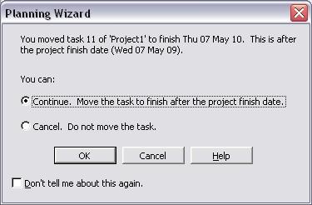
33. ábra: Figyelmeztetés a rögzített projektvég után befejeződő tevékenység miatt
A függő tevékenységekre mindegyikére a kapcsolataik miatti feltételeken felül vonatkozik még egy gyenge feltétel is:
- Előre haladó ütemezés esetén a függő tevékenységek (ha másképpen nem rendelkezünk) nem kezdődhetnek korábban, mint a projekt kezete.
- Visszafelé haladó ütemezés esetén a függő tevékenységek (ha másképpen nem rendelkezünk) nem végződhetnek később, mint a projekt vége.
Ezek a „másképpen rendelkezés” lehetősége miatt számítanak gyenge feltételnek. Ilyen „másképpen rendelkezésre” látható példa a 32. ábra alsó (visszafelé haladó ütemezést mutató) Gantt-diagramján a H1 tevékenység esetében. Visszafelé haladó ütemezés esetén a H1→I1 kapcsolatban a H1 a függő tevékenység, az I1 pedig a meghatározó és ez esetben egyben független tevékenység. A fentebb adott szabályok miatt az I1 vége egyenlő a projekt végével, a negatív eltolású, vége-vége típusú H1→I1 kapcsolatból adódó feltétel pedig csak úgy teljesülhet, ha a H1 tevékenység vége későbbi, mint a projekt rögzített vége. Ilyen kapcsolat megadása esetén a program figyelmeztet (33. ábra), és a felhasználóra bízza a választást: az folytathatja a kapcsolat érvényesítésével (azaz a H1 tevékenység vége tényleg későbbi lesz, mint a projekt adott vége), vagy a lemond a kapcsolat érvényesítéséről (Cancel).

5.2 A tevékenység-kapcsolatok megadása a Gantt-diagramon (View: Gantt Chart – Edit: Link Tasks; Task Dependency; Predecessors)
A 28. ábra szerint rögzített tevékenységeknek adja meg a 37. ábra szerinti kapcsolatait!
34. ábra: A 3-as tevékenység függ a 2-estől kapcsolat grafikus megadásának első lépése

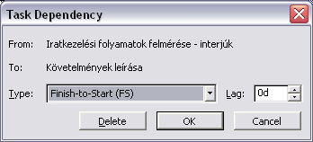
35. ábra: A Task Dependency ablak

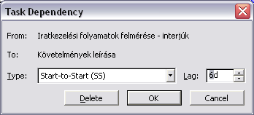
36. ábra: A kapcsolat típusának változtatása és az eltolás megadása a Task Dependency ablakban
A Gantt-diagram grafikus részén az Iratkezelési folyamatok felmérése – Interjúk tevékenység sávjára kattintva és azon a bal egérgombot lenyomva tartva, húzza az egeret a Követelmények leírása tevékenység sávjára. Ekkor a 2-3. tevékenység viszonyában a 34. ábra szerinti változásnak kell látszania, ez azonban még nem a 37. ábra szerinti kezdete-kezdete típusú kapcsolat. – Ugyanezen eredményre jut, ha egyszerre kijelöli a 2-3. tevékenységek sorait, és az Edit: Link Tasks menüpontot alkalmazza.
Ahhoz, hogy a 37. ábra szerinti kezdete-kezdete típusú kapcsolattá alakítsa át az imént létrehozott kapcsolatot, kattintson duplán a 2-3. tevékenység kapcsolóvonalára, és akkor feljön a Task Dependency ablak (35. ábra). Ebben a Type mezőben a Finish-to-Start (FS) kapcsolattípus helyett válassza a Start-to-Start (SS) kapcsolatot, és az eltolást (Lag) állítsa 6 napra (36. ábra)!
A 2. és 3. tevékenységek itt tárgyalt kapcsolata beállítható úgy is, hogy a Gantt-diagram adatbeviteli táblázat részében a 3. tevékenység sorában a Predecessors oszlopba beírja: 2SS+6d, azaz a 3. tevékenység függ a 2-től, a függés típusa kezdete-kezdete (SS) 6 nap eltolással (+6d).
A 37. ábrán a 7. tevékenység sorában a 6; 5; 4; 3; 2 tartalom jelzi, hogy a 7. tevékenység a felsorolt sorszámokkal rendelkező tevékenységek mindegyikétől függ. Mivel az eltolás és a kapcsolattípus nincs feltüntetve, mindegyik függés eltolás nélküli (0 eltolás) FS típusú.
Ha a 37. ábrán a Predecessors oszlopból kiolvasható összes kapcsolatot megadta, automatikusan rendelkezésére áll a kezdeti ütemterv. (Azért csak kezdeti, mert ennek képzése még figyelmen kívül hagyta, hogy a tevékenységek ütemezett idejére a szükséges erőforrások rendelkezésre állnak-e.)
Vegye észre, a tevékenységek kezdetét vagy végét sehol nem kellett megadni. Azokat mind a program automatikusan kalkulálta
- a projekt kezdete (visszafelé haladó ütemezés esetén a projekt vége),
- a tevékenység-kapcsolatok (beleértve az eltolásokat is), valamint
- az As Soon As Possible (visszafelé haladó ütemezés esetén az As Late As Possible)
beállítás alapján.
A 37. ábra Gantt-diagramjával egyenértékű hálódiagram egy részlete a 38. ábrán látható. A kapcsolatokat ezen a diagramon is megadhatta volna, a kapcsolóvonalakra való dupla kattintás itt is felhozza a Task Dependency ablakot, amiben megadható / megtekinthető a kapcsolat típusa és az eltolás.

37. ábra: A mintaprojekt Gantt-diagramja a függések megadása után
38. ábra: A Gantt-diagramnak megfelelő hálódiagram (Network Diagram) egy részlete

Vegye észre, a tevékenységek kezdetét vagy végét sehol nem kellett megadni. Azokat mind a program automatikusan kalkulálta
- a projekt kezdete (visszafelé haladó ütemezés esetén a projekt vége),
- a tevékenység-kapcsolatok (beleértve az eltolásokat is), valamint
- az As Soon As Possible (visszafelé haladó ütemezés esetén az As Late As Possible)
beállítás alapján.
A 37. ábra Gantt-diagramjával egyenértékű hálódiagram egy részlete a 38. ábrán látható. A kapcsolatokat ezen a diagramon is megadhatta volna, a kapcsolóvonalakra való dupla kattintás itt is felhozza a Task Dependency ablakot, amiben megadható / megtekinthető a kapcsolat típusa és az eltolás.

5.2 Speciális tevékenységek és tevékenység-kapcsolatok
Ez az alfejezet kitér a tevékenységek ütemezésével összefüggő olyan speciális esetekre, mint az időtartamok vagy az eltolások naptári napokban, naptári hónapokba való megadása vagy az ismétlődő tevékenységek megadása.

5.2.1 Időtartam és eltolás megadása a ténylegesen eltelt időben (elapsed time)
Az 5.1 szakaszban a 2. és a 3. tevékenységek között 6 nap eltolást adtunk meg, a 39. ábra szerint a 3. tevékenység mégsem 6, hanem 10 nappal kezdődik később, mint a 2. tevékenység. Ennek az a magyarázata, hogy az eltolás megadása munkanapokban történt, és így a program is csak a munkanapokat számítja be az eltolásba. A legtöbb esetben ez pont ezt szeretnénk, azonban ha az eltolás például a beton megkötésére való várakozásból adódik, a munkanapokban megadott eltolás nem felel meg a valóságnak, hiszen a beton munkaszüneti napokon is köt. Hasonló a helyzet, amikor maga a tevékenység olyan, hogy munkaszüneti napokon is folytatódik (például a beton öntözése).
39. ábra: A 6 munkanapban adott eltolás naptári napokban 10 napot is kitehet
A felvetett problémákra az a megoldás, hogy az eltolásra (Lag) vagy az időtartamra (Duration) a ténylegesen eltelt időt (elapsed time) adjuk meg munkanap (6 d) helyett naptári napban (6 ed).

5.2.2 Ismétlődő tevékenységek (Insert: Recurring Task…)
Vannak olyan tevékenységek, amelyeket nem csak egyszer, hanem rendszeresen ismétlődően többször kell végrehajtani a projekt során. Ilyen például egy kéthetente minden hétfőn megtartandó projekt-értekezlet. Ilyen tevékenység az Insert: Recurring Task… menüpont alkalmazásával hozható létre. Az ennek hatására feltűnő Recurring Task Information ablakot mutatja a 40. ábra.
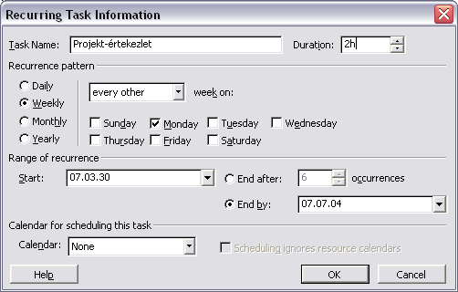
40. ábra: Rendszeresen ismétlődő tevékenység megadása
A Recurring Task Information ablakban megadható a tevékenység neve, az alkalmankénti időtartam, az ismétlődés periódusa: kéthetente (Weekly – every other), az ismétlődő tevékenység napja a héten belül: hétfő, azaz Monday (havi periódus esetén a hónapon belül), valamint az ismétlődés időszakát: a kezdetével és a végével vagy a kezdetével és az előfordulások számával (a program alapból a projekt kezdetét és végét ajánlja fel).
Az ismétlődés jelzése
Annak jelzése, hogy a tevékenység ütemezése nem relatívan (függések által) meghatározott, hanem fixen adott.

41. ábra: Rendszeresen ismétlődő tevékenység megjelenítése a Gantt-diagramon
A 41. ábra mutatja, hogyan jelenik meg a 40. ábra szerint megadott ismétlődő tevékenység a Gantt-diagramon. A megadott Projekt-értekezlet névvel egy kvázi csoportszintű tevékenység jön létre, amelynek összetevői az egyes ismétlési alkalmak (Projekt-értekezlet 1, Projekt-értekezlet 2, …) Az ismétlődő tevékenység a normál csoportszintű tevékenységtől a grafikus jelölésben különbözik, de ahhoz hasonlóan megjeleníthetők, illetve elrejthetők az összetevői a + / – gombokkal, és az időtartama is ugyanúgy kalkulálódik: az első alkalom kezdete és az utolsó alkalom vége között eltelt idővel egyenlő.

5.3 Tartalékidő, kritikus tevékenység, kritikus út (Gantt Chart Wizzard)
A kezdeti ütemtervben (de bármely más ütemterveben is) egyes tevékenységek tartalékidővel rendelkeznek, mások nem; az utóbbiak a kritikus tevékenységek, belőlük áll a kritikus út.
A tartalékidővel rendelkező tevékenységek a tartalékidőn belül megnyújthatók vagy későbbre ütemezhetők anélkül, hogy annak következtében a projekt átfutási ideje is növekedne. A tartalékidővel nem rendelkező tevékenységek éppen azért kritikusak, mert bármily csekély nyújtásuk vagy későbbre ütemezésük a projekt átfutási idejét is növeli.
Többféle tartalékidő értelmezhető, az MS Office Project ezek közül a szabad tartalékidőt (Free Slack) és a teljes tartalékidőt (Total Slack) számítja (lásd a 43-44. ábrákon).
- Tevékenység teljes tartalékideje = LF – S – D = LS – S.
- Tevékenység szabad tartalékideje = LFF – FS – D.
Ahol
- D: a tevékenység időtartama.
- S: a tevékenység legkorábbi kezdési időpontja (Start): A tevékenység olyan feltételezés mellett számított kezdési időpontja, hogy a tevékenységet meghatározó összes tevékenység a lehetséges legkorábban fejeződik be.
- F: a tevékenység legkorábbi befejezési időpontja (Finish) = S+D.
- LF: a tevékenység legkésőbbi befejezési időpontja (Late Finish): A tevékenység olyan feltételezés mellett számított befejezési időpontja, hogy a tevékenység által meghatározott összes tevékenység a lehetséges legkésőbb kezdődik.
- LS: a tevékenység legkésőbbi kezdési időpontja (Late Start) = LF–D.
- FS: a tevékenység legkorábbi szabad kezdési időpontja (Free Start): A tevékenység olyan feltételezés mellett számított kezdési időpontja, hogy a tevékenységet meghatározó összes tevékenység a lehetséges legkorábban fejeződik be.
- LFF: a tevékenység legkésőbbi szabad befejezési időpontja (Late Free Finish): A tevékenység olyan feltételezés mellett számított befejezési időpontja, hogy a tevékenység által meghatározott összes tevékenység a lehetséges legkorábban kezdődik.
A tartalékidővel kifejezve azok a tevékenységek számítanak kritikusnak, amelynek a teljes tartalékideje nulla.
Az MS Office Projectben a kritikus tevékenységek mind a hálódiagramon (a 38. ábrán a piros színű dobozok), mind a Gantt-diagramon megjeleníthetők; az utóbbi esetében a Gantt Chart Wizzard gombbal vagy a Format: Gantt Chart Wizzard menüpont alkalmazásával. A varázsló ablakait éppen csak tovább kell lapozni, egy kivételével, amelyben a Standard változat helyett Critical Path változatra kell váltani. Hogy a tartalékidőket is lássa (mint a 43-44. ábrákon), alkalmazza a View: Table: Schedule menüpontot!
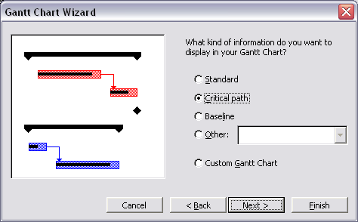
42. ábra: A Gantt-diagram varázsló egyik lépése, amelyben kritikus út megmutatása kérhető

A 43. ábra Gantt-diagramja nagyon szoros ütemezést mutat, mert csak két tevékenység (a kék sávval rajzoltak) rendelkezik rajta tartalékidővel. Ráadásul olyan speciális eseteket sikerült produkálni, amikor a teljes és a szabad tartalékidők egyenlők egymással. Az utóbbi ténynek az az oka, hogy a tartalékidővel rendelkező tevékenységet közvetlenül meghatározó tevékenységek is és a tőle közvetlenül függő tevékenységek is mind kritikusak, azaz LFF=LF és FS=S.
Hogy olyan esetet is lássunk, amelynél egymás közelében több tartalékidős tevékenység is van, illetve amikor egy tevékenység szabad és teljes tartalékidői nem egyenlők egymással, bontsa fel a Képernyőtervek készítése tevékenységet a 44. ábrán látható módon három részre.
A kétféle tartalékidőre korábban adott képleteket felhasználva magyarázza meg,
- a Képernyőtervek készítése 1 és a Képernyőtervek készítése 2 tevékenységek szabad tartalékideje miért lett 0 nap;
- a Képernyőtervek készítése 3 tevékenység szabad tartalékideje miért lett 2 nap?
(Megjegyzés: A 46. ábrán olyan esetet láthat, amelynél több nem-kritikus esemény van, és a tartalékidők értékei is változatosabban alakulnak.)

43. ábra: A kritikus utat és a tartalékidőket mutató Gantt-diagram nézet
44. ábra: A tartalékidők alakulása, miután a Képernyőtervek készítése tevékenységet 3 részre bontottuk

6. Ismétlő gyakorlat
Ismétlésképpen a 45. ábra szerinti CPM-hálóval megtervezett projekt tervezését végezze el MS Office Project 2000-ben is!

45. ábra: Egy CPM-hálóval adott projekt

6.1 A projektszintű beállítások
Végezze el az ajánlott beállításokat (Date format, Currency options, Task type, …)! A projekt kezdete legyen 2007.04.16!

6.2 A feladatlebontás
A projekt tevékenységeit (feladatait) a 45. ábra A-K betűkkel elneveztt nyilai képviselik. Ezeken felül vegyen fel egy Projekt nevű csoportszintű tevékenységet, amely a projekt egészét képviseli, azaz erről a tevékenységről mindig leolvasható, mikor végződik a projekt, illetve hány munkanapból áll.

6.2 Munkacsomagok becslése

6.2.1 Tevékenységek időtartama
A 45. ábrán a tevékenységek fix időtartama adott munkanapban.

6.2.2 Erőforráskapcítások
A projekt összesen ötféle erőforrást igényel. Ezek jellemzőit a következő táblázat foglalja össze.
Munkaerő1 | Kapacitás: 4 egység  Személyi költség: 10.000 Ft/óra; túlmunkában: 15.000 Ft/óra.  Kiszállási díj: 5000 Ft
Munkaerő2 | Kapacitás: 4 egység  Személyi költség: 7.000 Ft/óra; túlmunkában: 11.000 Ft/óra
Gép1 | Kapacitás: 2 egység  Eszközköltség: 5000 Ft/óra
Gép2 | Kapacitás: nincs korlát  Kizárólag az adott projekt használatára beszerezett eszköz. Beszerzési költsége: 6.000.000 Ft. A költség egyszer, a projekt elején merül fel.  Szeretnénk nyomon követi, mely tevékenységek mikor használják fel.
Iroda | Kapacitás: nincs korlát  A projekt időtartamára + 1 hétre bérelt iroda. Bérleti díj: 50.000 Ft/hét

6.2.3 Erőforrásigények
Az egyes tevékenységek a következő táblázat szerinti erőforrásokat igénylik:
A | Munkaerő2: 3egység, Gép1
B | Munkaerő2: 2 egység
C | Munkaerő1, Gép2 (használat)
D | Munkaerő1: 2 egység, Gép2 (használat)
E | Munkaerő1, Gép2 (használat)
F | Munkaerő2: 2 egység
G | Munkaerő2, Gép1
H | Munkaerő1: 2 egység, Gép2 (használat)
I | Munkaerő1: 2 egység, Munkaerő2
J | Munkaerő2: 2 egység, Gép1
K | Munkaerő1: 2 egység, Munkaerő2, Gép2 (használat)

6.3 Tevékenység-kapcsolatok. Kezdeti ütemterv
Adja meg a tevékenységek közötti kapcsolatokat a 45. ábra hálóla alapján!
A kapott kezdeti ütemtervet jelenítse meg a tartalékidőkkel és a kritikus úttal (lásd a 46. ábrán)!
46. ábra: Tartalékidők és kritikus út

A nyilak képviselik a tevékenységeket, a csomópontok a vége-kezdete kapcsolatokat (másképpen eseményeket). A tevékenységek mellett fel van tüntetve az időtartamuk. A csomópont-dobozokban felül az esemény legkorábbi bekövetkezési időpontja, alul a legkésőbbi bekövetkezési időpontja látható. A vastagabban húzott nyilak mutatják a kritikus tevékenységeket.
Ilyen ábrák az MS Project Copy Picture gombjával (vagy az Edit: Copy Picture menüpontjával) készíthetők.

